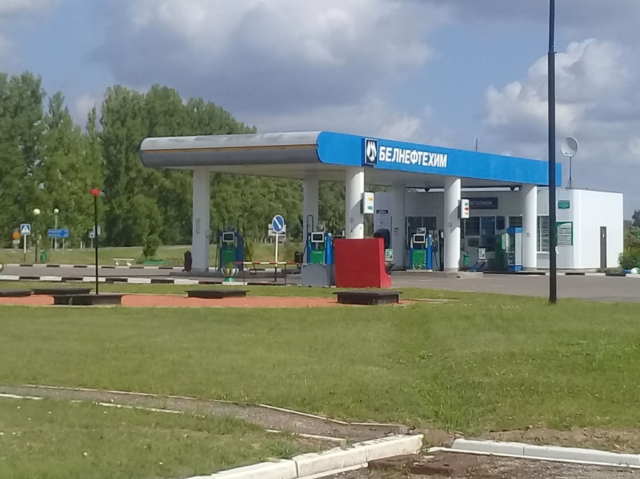
АЗС №62
«Белоруснефть»
Адрес: Чашникский р-н, аг. Лукомль, ул. Первомайская, 36
Контактный телефон:
(02133) 57239
График работы: круглосуточно

Услуги | Топливо | Форма оплаты
Подарочный сертификат    WiFi  AdBlue  кафе  реализация горячих напитков  реализация напитков  реализация шин  торговля через оператора  Терминал самообслуживания (банковские карты) | ДТ  АИ-92  BN-92  АИ-95  Газ | Банковские карты  Карта покупок  Белоруснефть  Берлио

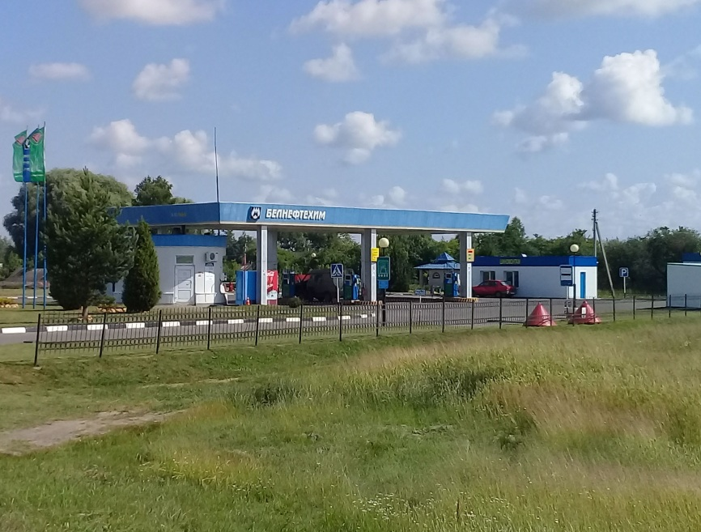
АЗС №63 «Белоруснефть»
Адрес: г. Чашники, ул. Луначарского, 84 А
Контактный телефон: (02133) 62780
График работы: круглосуточно

Услуги | Топливо | Форма оплаты
Подарочный сертификат  AdBlue  шиномонтаж  реализация напитков  реализация шин  торговля через оператора  Терминал самообслуживания (банковские карты) | ДТ  АИ-92  BN-92  АИ-95 | Банковские карты  Карта покупок  Белоруснефть  Берлио

